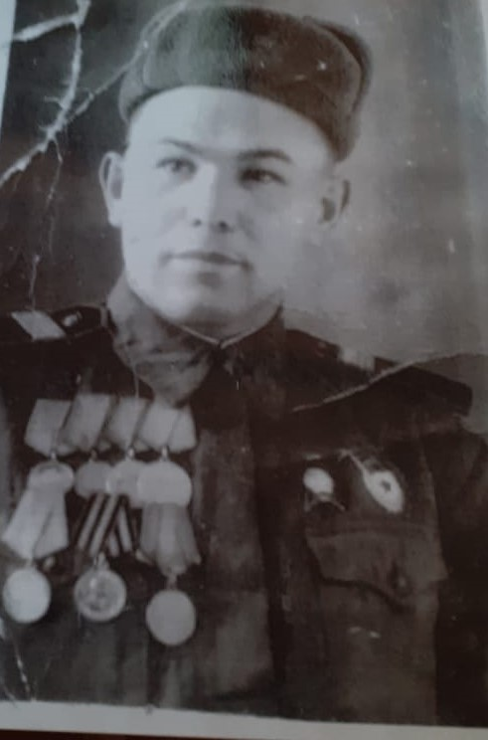

**Тюменцев Иван Трофимович, гвардии старший сержант — ружейный и пулеметный мастер, командир минометного расчета. Награжден: две медали «За боевые заслуги», две медали «За отвагу», медали «За оборону Сталинграда», «За победу над Германией», орден «Красной звезды».**

**Прадед Соловьёвой Дарьи, ученицы 9 «Б» класса и Соловьёва Тимофея, ученика 3 «В» класса.**